Audiotehnika – ljetni ispitni rok 2012.

Teorijska pitanja:
- Što su to nelinearna neharmonička izobličenja i kako se mjere?
- Što je chorus efekt? Nacrtati shemu tog efekta.
- Čemu služe zvučničke skretnice? Koje su vrste skretnica?
- Razlika između grafičkog i parametarskog ekvalizatora.
- Što je pogreška kvantizacije analognog signala i kako se može smanjiti?
- Na primjeru niskopropusnog filtra pokaži razliku između idealnog i realnog filtra.
- Što je Q faktor filtra? Na primjeru uskog pojasnog propusta pokaži kako se računa Q faktor.

Zadaci:
- Isti kao 4. zadatak ZI 2010. grupa A.
- Analogni signal se prilikom kvantizacije zapisuje sa 6 bitova. Raspon napona je 0-2 V. Zapisati binarno razinu napona od 1.5 V. Kolika iznosi teoretska dinamika?
3. Nacrtajte prijenosnu karakteristiku kompresora s dva stupnja kompresije. Prva granična razina je 10 dBu, iznad koje je razina kompresije 2:1. Druga granična razina je 20 dBu, iznad koje je razina kompresije 4:1. Ako se na ulazu pojavi signal razine 24 dBu, kolika će biti razina izlaznog signala? (rješenje: 16dBu)
4. Proračun razglasa – 2 zvučnika, zadana je kritična udaljenost od 15 m, potrebno je izračunati snagu potrebnu da na 30 m imamo određenu razinu zvučnog tlaka.
5. Proračun razglasa – 2 zvučnika, zadani su razina zvučnog tlaka na nekoj udaljenosti, rezerva i snaga za oba zvučnika. Potrebno je izračunati osjetljvost svakog zvučnika.
6. Konstruirati niskopropusni filtar 3.stupnja, zadana fg i pojačanje.
7. Nacrtati prijenosnu karakteristiku sklopa.

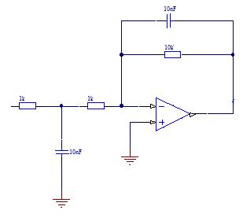
8. Pojačalo klase A u komplementarnom spoju, maksimalna snaga Pmax=100Wef. Otpor zvučnika je 4 Ω. Izračunati napon napajanja i snagu napajanja. Tj=150°C, Tok=30°C. Ukupni toplinski otpor kućišta je 0.4°C/W. Izračunati otpor hladnjaka.
9. Konstruirati sklop koji vrši sljedeću funkciju: (U2-U1)*5+10*U3.

